Paasattenties 2021, 4- en 5 april, Chocolaterie De Cacaoboom

Bonbons en paaseitjes zijn € 3,50 per 100 gram. Leverbaar in doosjes: € 5,50 (150 gram), € 10,00 (250 gram), € 13,00, (350 gram) € 18,00 (500 gram) en € 26,00 (750 gram).

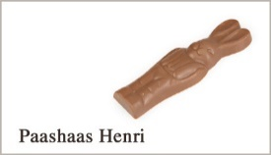
Paashaas 35 gram per stuk € 1,00

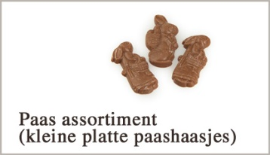
paashaasjes assorti , 9 gram per stuk € 0,25

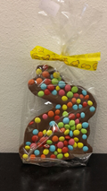
confetti haas in zakje met strikje € 3,50, 100 gram

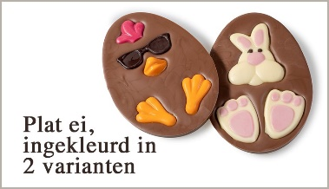
Plat ei in doosje € 6,50 per stuk, 200 gram, 160 x 110 mm.

Gekarteld ei met 8 gesorteerde eitjes € 6,00
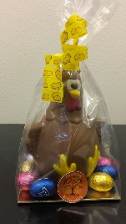
Kip, 80 gram in zakje € 5,50, met 8 gesorteerde eitjes € 7,50,
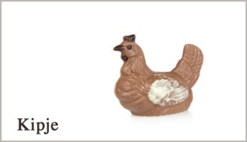
Kipje 100 gram in zakje € 5,00, op bakje met 8 sorteerde eitjes € 7,50

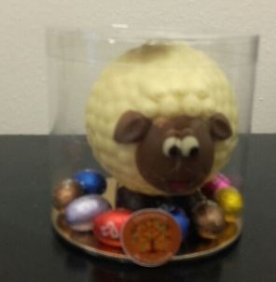
Schaapje (140 gram) ingekleurd, in koker met 10 eitjes € 10,00, zonder eitjes € 8,00

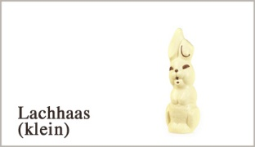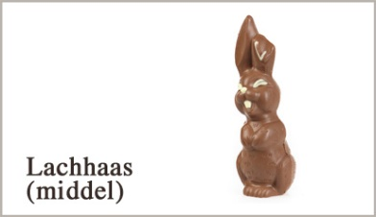
Haas, ingekleurd, 110 gram, 19,5 cm. hoog in koker € 6,-
Haas, ingekleurd, 250 gram, 25,5 cm. hoog in groene doos met venster € 13,50

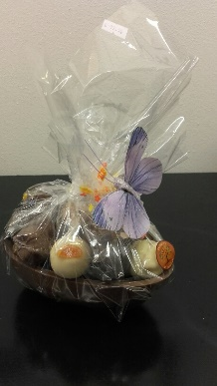
17 cm. bonbon ei met daarin half ei van 14 cm. opgevuld met 12 bonbons € 18,00

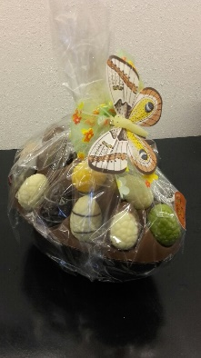
17 cm. ei met kuiltjes boven op half ei 17 cm. opgevuld met 19 bonboneitjes € 18,00

Indien u wenst te bestellen: vriendelijk verzoek!
Doe het s.v.p. zo snel mogelijk zodat ik, maar ook de leverancier, voldoende tijd heb om de bestelling klaar te maken Stuur een mail met uw bestelling naar info@decacaoboom.nl of bel met 06-13104895.

